电子科技大学2020-2021学年第2学期期中考试 A卷
考试科目： 大学物理I 考试形式： 闭卷 考试日期： 2021 年 5 月 9 日
本试卷由 五 部分构成，共 题卷4页+答卷4 页。考试时长： 120 分钟
成绩构成比例：平时成绩 %，期末成绩 % 注：不能使用计算器
题号 | 一 | 二 | 三 | 四 | 五 | 六 | 七 | 八 | 合计
得分

一、单项选择题（每小题3分，共33分）
得 分

1. 作圆周运动的一质点，某时刻的瞬时速率4 m/s，瞬时切向加速度大小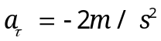，则一秒钟后质点的瞬时速率 ［ ］
(A) 等于2 m/s． (B) 等于−2 m/s． (C) 等于零． (D) 不能确定．

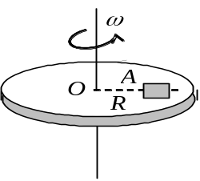2. 在作角速度为ω的匀速转动的水平转台上，与转轴相距R处有一体积很小的工件A，如图所示．若使工件在转台上无滑动，则工件与转台间静摩擦系数μ_{s}应满足 ［ ］
(A) 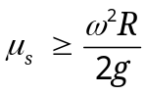. (B) 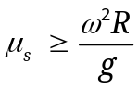 .
(C) 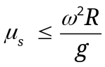 . (D) 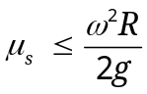 .

3. 如图所示，子弹射入放在水平光滑地面上静止的木块而不穿出．以地面为参考系，下列说法中正确的说法是 ［ ］
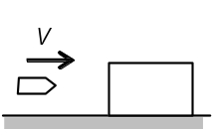(A) 子弹动能的减少等于子弹克服木块阻力所作的功．
(B) 子弹─木块系统的机械能近似守恒．
(C) 子弹的动能部分转变为木块的动能．
(D) 子弹克服木块阻力所作的功等于这一过程中产生的一部分热．

4. 如图，一质量为m的物体，位于质量可以忽略的直立弹簧正上方高度为h处，该物体从静止开始落向弹簧，若弹簧的劲度系数为k，不考虑空气阻力，则物体下降过程中可能获得的最大动能是
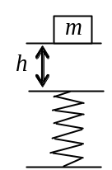(A) 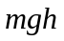． (B) 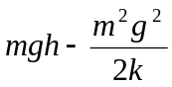． ［ ］
(C) 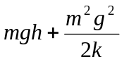． (D) 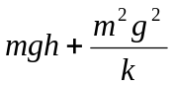．

5. 如图所示，在光滑平面上有一个运动物体P，在P的正前方有一个连有弹簧和挡板M的静止物体Q，弹簧和挡板M的质量均不计，P与Q的质量相同．物体P与Q碰撞后P停止，Q以碰前P的速度运动．在此碰撞过程中，弹簧压缩量最大的时刻是 ［ ］
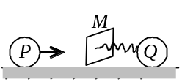 (A) P的速度正好变为零时． (B) P与Q速度相等时．
(C) Q正好开始运动时． (D) Q正好达到原来P的速度时．

6. 如图所示，一个小物体，位于光滑的水平桌面上，与一绳的一端相连结，绳的另一端穿过桌面中心的小孔O. 该物体原以一定角速度在半径为R的圆周上绕O旋转，今将绳从小孔缓慢往下拉．则当物体被拉到半径为原来二分之一的圆周上旋转时，其 ［ ］
(A) 动能为原来的2倍，角动量不变．
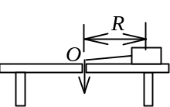
(B) 拉力做的功为原来机械能的3倍，动量不变．
(C) 机械能为原来的4倍，动量改变．
(D) 拉力做的功为原来机械能的3倍，角动量改变．

7. 一刚体以每分钟60转绕y轴做匀速转动(即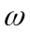沿y轴正方向)．设某时刻刚体上一点P的位置矢量为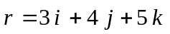，其单位为“10⁻² m”，若以“10⁻² m·s⁻¹”为速度单位，则该时刻P点的速度为：［ ］
(A) 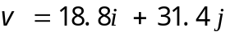 (B) 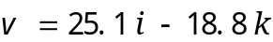
(C) 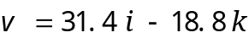 (D) 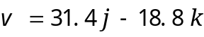
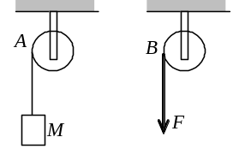
8. 如图所示，A、B为两个相同的绕着轻绳的定滑轮．A滑轮为轻滑轮，下挂一质量为M的物体，B滑轮为质量为M的均匀圆盘，受拉力F，而且F＝Mg．设A、B两滑轮的角加速度分别为β_{A}和β_{B}，不计滑轮轴的摩擦，则有 ［ ］
(A) β_{A}=β_{B}． (B) β_{A}=2β_{B}． (C) β_{B}=2β_{A}． (D) 开始时β_{A}=β_{B}，以后β_{A}＜β_{B}．

9.质量为m的物体自水中下落，它除受重力外，还受到一个与速度成正比的阻力作用（比例系数为k，k为正值常量），以及受水的浮力为B，则该下落物体的收尾速度(即最后物体作匀速运动时的速度)将是 ［ ］
(A) 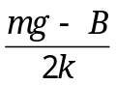 . (B) 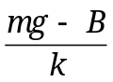 . (C) 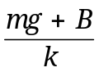. (D) 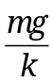 .

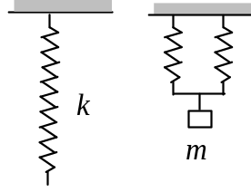10.一劲度系数为k的轻弹簧截成长度为1:4的两份，现将它们并联后在下面挂一质量为m的物体，如图所示，则振动系统的频率为 ［ ］
(A) 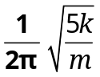． (B) 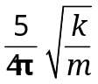 ．
(C) 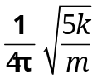． (D) 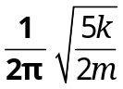

11. 一水平圆盘可绕通过其中心的固定竖直轴转动，盘上站着一个人.把人和圆盘取作系统，当此人在盘上随意走动时，若忽略轴的摩擦，此系统 ［ ］
(A) 由于不受外力，则动量守恒．
(B) 由于非保守内力做功之和为零，则机械能守恒．
(C) 由于合外力矩为零，则对转轴的角动量守恒．
(D) 由于不受外力，非保守内力做功之和为零，则动量、机械能和角动量都守恒．

二、多项选择题（每小题3分，共6分）
得 分
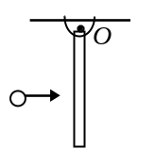12. 一匀质细杆可绕通过上端与杆垂直的水平光滑固定轴O旋转，初始状态为静止悬挂，如图所示。现有一个小球自左方水平打击细杆．设小球与细杆之间为完
全弹性碰撞，则在碰撞过程中对细杆与小球这一系统， ［ ］
(A) 机械能守恒． (B) 动量守恒．
(C) 动能守恒． (D) 对转轴O的角动量守恒．
(E) 机械能、动量和角动量均守恒．

13. 关于机械能守恒定理和动量守恒定理涉及以下几个概念，其中错误的是 ［ ］
(A) 不受外力作用的系统，内力的冲量不为零但合内力的冲量一定为零，其动量守恒．
(B) 所受合外力为零，非保守内力做功为零的系统，其机械能一定守恒．
(C) 不受外力，而内力都是保守力的系统，其动量和机械能必然同时守恒．
(D) 外力对一个系统做的功为零，非保守内力做功之和为零的系统，则该系统的机械能和动量必然同时守恒．

三、填空题（4小题，共13分）
得 分

14.（3分）一小球从某一高度h以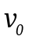的速度水平抛出，已知它落地时的速度为 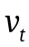，那么h等于

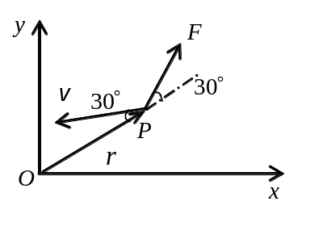

15.（4分） 质点P的质量为2 kg，位置矢量为 ，速度为，它受到力的作用．这三个矢量均在Oxy面内，某时刻它们的方向如图所示，
且r＝3.0 m，v＝4.0 m/s，F=2 N，则此刻该质点对原点O的角动量
＝ ；作用在质点上的力对原点的力矩
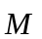＝ ．

16.（3题）刚体角动量守恒的充分而必要的条件是 ．

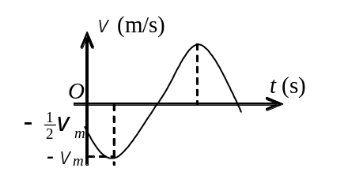17.（3分）用余弦函数描述一简谐振子的振动．若其速度～时间（v～t）关系曲线如图所示，则速度的初相位为 ．

四、计算题（4小题，共28分）
得 分

18.（4分）某振子系统为悬挂在弹簧上一物体组成，物体作竖直振动的加速度为kz，式中k为常量，z是以平衡位置为原点所测得的坐标。 假定振动的物体在坐标z₀处的速度为v₀，试求速度v与坐标z的函数关系式。

19.（4分） 一物体按规律x＝ct³ 在流体媒质中作直线运动，式中c为常量，t为时间．设媒质对物体的阻力正比于速度的平方，阻力系数为k，试求物体由x＝0运动到x＝l时，阻力所作的功。

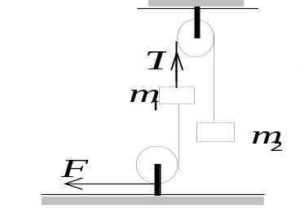
20.（10分）在如图所示装置中，若两物体质量分别为m₁和m₂，两个滑轮完全相同且可视为
均匀圆盘．绳子不可伸长，且绳子的质量以及滑轮与其轴之间的摩擦都忽略不计，
则在外力F的作用下，物体m₂由静止上升h后其速度变成v，试计算滑轮的质量
M以及m₁与m₂间绳子的张力T．

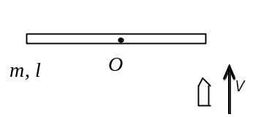21.（10分） 一根匀质细棒放在粗糙的水平桌面上，细棒可绕通过其中心的竖直固定光滑轴O转动，且与桌面间的摩擦系数为µ．棒的质量为m = 1.5 kg，长度为l = 1.0 m，对轴的转动惯量为J = 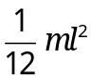．初始时棒静止．今有一水平运动的子弹垂直地射入棒的另一端，并留在棒中，如图所示，子弹的质量为m′= 0.020 kg，速率为v = 400 m·s⁻¹．试问：
(1) 棒开始和子弹一起转动时角速度ω有多大？
(2) 棒能转过多大的角度θ？

五、证明与讨论题（每小题10分，共20分）
得 分

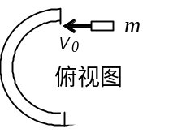22. 在水平桌面上有一如图所示的固定半圆形屏障，质量为m的滑块以初速度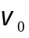沿切线方向进入屏障内。
（1）若滑块只与屏障间存在摩擦（摩擦系数为μ），试证明当滑块从屏障另一端滑出时，摩擦力所作的功为 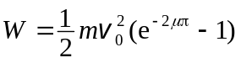
（2）若滑块只与水平桌面间存在摩擦，则摩擦力所作的功与上述有何不同？

23.今有一轻弹簧，下端挂一个质量10 g的物体而平衡时的伸长量为4.9 cm．用这个弹簧和质量m= 80 g的物体组成一弹簧振子．取平衡位置为原点，向上为x轴的正方向．将m从平衡位置向下拉 2 cm后，给予向上的初速度v₀ = 5 cm/s 并开始计时，试求m的振动周期和振动的数值表达式，同时给出该振子系统的机械能并讨论之．

